Město Odolena Voda

Zastupitelstvo města Odolena Voda

Obecně závazná vyhláška města Odolena Voda
o veřejném pořádku a opatření k jeho zabezpečení

Zastupitelstvo města Odolena Voda se na svém zasedání dne 8. prosince 2025 usneslo vydat usnesením č. UZ-108-8/25 na základě ustanovení § 10 písm. a), b) a c), § 35 a § 84 odst. 2 písm. h) zákona č. 128/2000 Sb., o obcích (obecní zřízení), ve znění pozdějších předpisů (dále jen „zákon o obcích“), ustanovení § 24 odst. 2 zákona č. 246/1992 Sb., na ochranu zvířat proti týrání, ve znění pozdějších předpisů, ustanovení § 17 odst. 1 a odst. 2 písm. a) zákona č. 65/2017 Sb., o ochraně zdraví před škodlivými účinky návykových látek, ve znění pozdějších předpisů, ustanovení § 35c zákona č. 206/2015 Sb., o pyrotechnických výrobcích a zacházení s nimi a o změně některých zákonů (zákon o pyrotechnice), ve znění pozdějších předpisů, tuto obecně závaznou vyhlášku:

Čl. 1
Cíl a předmět obecně závazné vyhlášky
- Cílem této obecně závazné vyhlášky (dále jen „vyhláška“) je vytvoření opatření směřujících k zabezpečení místních záležitostí veřejného pořádku jako stavu, který umožňuje pokojné soužití občanů i návštěvníků města, vytváření příznivých podmínek pro život ve městě a zlepšování estetického vzhledu města.
- Předmětem této vyhlášky je regulace činností, které by mohly narušit veřejný pořádek ve městě nebo být v rozporu s dobrými mravy, ochranou zdraví, a směřující k ochraně před následnými škodami a újmami působenými narušováním veřejného pořádku na majetku, jako veřejném statku, jehož ochrana je ve veřejném zájmu a zájmu chráněném městem Odolena Voda (dále jen „město“) jako územním samosprávným celkem.
- Touto vyhláškou se stanovují pravidla pro pohyb psů na veřejném prostranství na území města.
- Tato vyhláška stanovuje práva a povinnosti k zajištění udržování čistoty veřejných prostranství na území města a k ochraně zeleně v zástavbě a ostatní veřejné zeleně (dále jen „veřejná zeleň“).

Čl. 2
Základní pojmy
- Veřejným pořádkem se rozumí stav, kdy je zaručeno klidné a pokojné soužití osob v daném místě a čase při respektování subjektivních práv a zachování možnosti jejich realizace, zejména nedotknutelnost a soukromí osob, ochrana majetku, zdraví, právo na příznivé životní prostředí a právo na kulturní podmínky pro život. K nastolení a zajištění veřejného pořádku dochází dodržováním pravidel chování na veřejnosti, jejichž soubor tvoří jednak pravidla obsažená v právních normách, jednak pravidla chování, která nejsou právně vyjádřena, ale jejichž zachovávání je dle obecného názoru a přesvědčení nezbytnou podmínkou soužití a veřejného zájmu.
- Veřejným prostranstvím jsou všechna náměstí, ulice, tržiště, chodníky, veřejná zeleň, parky a další prostory přístupné každému bez omezení, tedy sloužící obecnému užívání, a to bez ohledu na vlastnictví k tomuto prostoru.
- Veřejnou hudební produkcí se rozumí hudba živá či reprodukovaná provozovaná na místech přístupných veřejnosti.
- Veřejnosti přístupnou akcí se pro účely této vyhlášky rozumí sportovní akce, kulturní akce a akce spojené s veřejnou hudební produkcí, konající se na veřejném prostranství.
- Veřejnou zelení jsou parky, uliční a sídlištní zeleň a jiné plochy funkční a rekreační zeleně na veřejném prostranství.
- Držitelem zvířete je vlastník zvířete nebo ten, komu bylo zvíře svěřeno.
- Územím města se rozumí jeho katastrální území, tj. území Odolena Voda, Dolínek a Čenkov.

Čl. 3
Podmínky pro pořádání veřejnosti přístupných akcí
- V zájmu zajištění veřejného pořádku se stanoví v tomto článku podmínky pro konání veřejnosti přístupných akcí.
- Pořadatel akce je povinen konání veřejnosti přístupné akce oznámit Městskému úřadu Odolena Voda (dále jen „Městský úřad“) nejpozději 10 dnů před jejím konáním.
- V oznámení musí být uvedeno:
- jméno, příjmení, datum narození, adresa místa trvalého pobytu a adresa bydliště, je-li odlišná od místa trvalého pobytu, pořadatele; je-li pořadatelem právnická osoba, název či obchodní firma, sídlo a označení osoby, která za tuto právnickou osobu jedná,
- označení druhu akce, doba a místo jejího konání včetně údaje o jejím počátku a ukončení,
- předpokládaný počet účastníků akce,
- počet osob zajišťujících pořadatelskou službu,
- údaje o osobě pověřené pořadatelem akce k osobní spolupráci s orgány veřejné moci, pokud pořadatel akce tuto osobu určí,
- údaje o osobách, které poskytly k užívání pozemek nebo stavbu, kde se má akce konat,
- lhůta, ve které zajistí úklid místa konání akce, a způsob tohoto úklidu,
- způsob zajištění obecných povinností při nakládání s odpady vzniklými při pořádání akce,
- způsob zajištění podmínek stanovených zvláštními právními předpisy v oblasti požární ochrany.
- Pořadatel akce je povinen zajistit, aby členové pořadatelské služby byli přítomni v průběhu konání celé akce a označeni viditelným nápisem „Pořadatelská služba”.

Čl. 4
Udržování veřejného pořádku a čistoty, ochrana veřejné zeleně
- Každý je oprávněn užívat veřejné prostranství obvyklým způsobem podle jeho povahy a k účelu, ke kterému je určeno.
- Každý je povinen udržovat na území města čistotu a veřejný pořádek .
- Na plochách veřejné zeleně je zakázáno:
- trhat květiny a plody okrasných dřevin,
- lámat větve nebo jinak poškozovat stromy, keře a jiné části zeleně,
- vyvěšovat plakáty, letáky a jiné reklamní nebo propagační materiály na dřeviny,
- přemísťovat nádoby s mobilní zelení (květináče) a jiná zařízení umístěná v prostoru veřejné zeleně (např. lavičky, nádoby na odpad) a jakkoliv jinak s nimi manipulovat,
- stát, zastavit nebo jezdit vozidly na plochách veřejné zeleně nebo na pozemcích pro veřejnou zeleň určených (s výjimkou vozidel údržby),
- umísťovat na plochy veřejné zeleně materiál nebo zařízení nesloužící k údržbě veřejné zeleně bez souhlasu vlastníka,
- rozdělávat nebo udržovat otevřený oheň,
- stanovat nebo nocovat mimo místa k tomu určená,
- bez souhlasu vlastníka či správce veřejné zeleně, upravovat veřejnou zeleň, vysazovat nebo ošetřovat vegetaci tvořící součást veřejné zeleně či jakkoliv do ní zasahovat.
- Držitelé psů, drůbeže a jiného hospodářského zvířectva jsou povinni vytvořit podmínky k zamezení jejich útěku a zajistit, aby se psi, drůbež či jiné hospodářské zvířectvo volně nepohybovali na veřejném prostranství. Držitelé jsou povinni neprodleně odstranit případné znečištění veřejného prostranství.
- Na veřejných prostranstvích mimo vyhrazená místa je zakázáno umísťovat sběrné nádoby na komunální odpad (popelnice a kontejnery) mimo dny, kdy je prováděn svoz odpadu.

Čl. 5
Pravidla pro pohyb psů na veřejném prostranství
      - Stanovují se následující pravidla pro pohyb psů na veřejných prostranství na území města:
- na veřejných prostranstvích na území města:
      - je možný pohyb psů pouze na vodítku,
      - se zakazuje výcvik psů.
- zakazuje se vstupovat se psy a vodit psy na dětská hřiště, pískoviště, sportoviště,
- volný pohyb psů je povolen na veřejných prostranstvích, která jsou vymezena v příloze č. 1. Při pohybu na ostatních veřejných prostranstvích dle přílohy č. 1 musí být pes pod neustálým bezprostředním dohledem a vlivem osoby doprovázející psa.
      - Splnění povinností stanovených v odst. 1 zajišťuje fyzická osoba, která má psa na veřejném prostranství pod kontrolou či dohledem.
      - Ustanovení odst. 1. tohoto článku se nevztahuje na psy služební a záchranářské při výkonu služby a záchranných prací a na psy speciálně vycvičené jako průvodci zdravotně postižených osob.

Čl. 6
Užívání plakátovacích ploch
- Vylepování plakátů, letáků, reklam nebo oznámení se provádí na plochách k tomu určených. Jiný způsob tohoto výlepu je zakázán.
- Plakátovací plochy ve vlastnictví města jsou umístěny v těchto lokalitách:
- Dolní náměstí ulice Květnová,
- Horní náměstí,
- Náměstí Vítězslava Hálka,
- V Malém háji, Sokolák,
- Ke Stadionu, prodejna potravin,
- Revoluční 305.
- Plakátovací plochy vymezené v odst. 2 tohoto článku je možné využívat bez omezení a bez předchozí písemného souhlasu města.
- Vylepování plakátů, letáků, reklam nebo oznámení v prosklených vývěskách města sloužících potřebám veřejnosti lze pouze po předchozím souhlasu města.
- Požadavky na zajištění plakátování na informačních tabulích a jiných zařízení města předkládá žadatel Městskému úřadu.
- Žadatel může požádat pouze o zveřejnění informací o konání sportovních kulturních společenských, prodejních a politických akcí.

Čl. 7

Zákaz konzumace alkoholických nápojů na veřejném prostranství ve vymezených plochách
- Zakazuje se konzumace alkoholických nápojů na těchto veřejných prostranstvích:
- na zastávkách autobusové linkové osobní dopravy a v okruhu do 50 m od označníku zastávky,
- na dětských hřištích, pískovištích a veřejně přístupných sportovištích a v okruhu do 40 m od nich,
- v okruhu do 100 m od objektů, v nichž se nachází škola či školské zařízení, včetně mateřských škol a městské knihovny,
- v okruhu do 50 m od objektů, v nichž se nachází zdravotnické zařízení či zařízení sociální péče,
- v okruhu do 50 m od Městského úřadu Odolena Voda,
- v okruhu do 40 m od pietních míst, kostelů a veřejného pohřebiště.
- Zákaz konzumace alkoholických nápojů dle odst. 1 tohoto článku se nevztahuje na dny 1. ledna a 31. prosince.
- Zákaz konzumace alkoholických nápojů dle odst. 1 tohoto článku se nevztahuje na restaurační zahrádky a předzahrádky, které jsou součástí restaurací, cukráren a kaváren provozovaných ve stanovené provozní době.
- Zákaz se nevztahuje na konzumaci alkoholických nápojů z prodeje při pořádání kulturních a sportovních akcí v místě konání akce.

Čl. 8
Zacházení s pyrotechnickými výrobky
- Město stanovuje na veřejných prostranstvích v zastavěných částech města zákaz zacházení s pyrotechnickými výrobky, pokud jde o jejich odpalování, a dále jejich užívání k provádění ohňostrojných prací nebo ohňostrojů.
- Zákaz podle odstavce 1 neplatí pro pyrotechnické výrobky kategorie F1 a pyrotechnické výrobky kategorie F4 a T2, které se užívají k provedení ohňostrojné práce, jejíž provedení se povoluje podle § 33 zákona o pyrotechnice.
- Ustanovení odstavce 1 se nevztahuje na den oslav konce roku, tj. den 31. prosince a den 1. ledna.
- Stanovením výjimky podle odstavce 3 není dotčen zákaz zacházení s pyrotechnickými výrobky stanovený v § 35b zákona o pyrotechnice.

Čl. 9
Společná a závěrečná ustanovení
- Dohled nad dodržováním této vyhlášky provádí Městská policie města.
- Porušení povinností stanovených touto vyhláškou bude posuzováno podle zvláštních právních předpisů (zejm. podle zákona č. 250/2016 Sb., o odpovědnosti za přestupky a řízení o nich, ve znění pozdějších předpisů).

Čl. 10
Zrušovací ustanovení
Zrušuje se obecně závazné vyhlášky města Odolena Voda č. 4/2024 o veřejném pořádku a opatření k jeho zabezpečení, ze dne 9. prosince 2024.

Čl. 11
Účinnost
Tato vyhláška nabývá účinnosti počátkem patnáctého dne následujícího po dní jejího vyhlášení.

Ondřej Prášil v. r.  starosta | Ing. arch. Ing. Tomáš Lohniský v. r.  místostarosta

Veřejná prostranství určená pro volný pohyb psů:
- v prostoru Malého háje přes Zlatkov (vyjma významného krajinného prvku Zlatkov) k borovičkám u kapličky k Veliké Vsi
- v prostoru vymezeném ulicemi Květnová, U Kurtů, Ke Stadionu
- v části Velkého háje před tzv. finskými domky cestou v prostoru boroviček

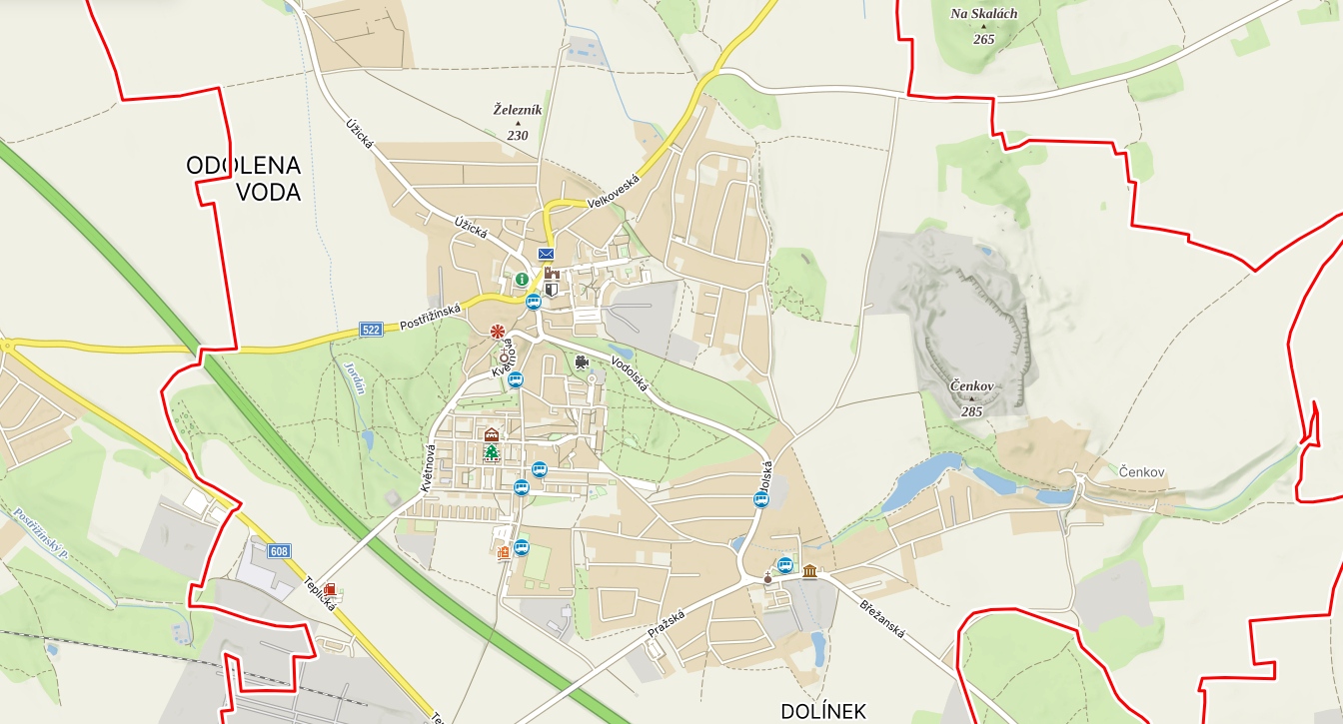

^{§ 34 zákona o obcích}
§ 13 zákona č. 541/2020 Sb., o odpadech, ve znění pozdějších předpisů
zákon č. 133/1985 Sb., o požární ochraně, ve znění pozdějších předpisů
Vlastníci a uživatelé pozemků jsou ve smyslu platných právních předpisů (§ 66d odst. 1 písm. b) a odst. 2 písm. b) zákona o obcích) povinni udržovat čistotu a pořádek na pozemcích, které vlastní nebo užívají, tak, aby nebyl narušen veřejný pořádek, zejména vzhled obce.
např. § 52 písm. j) zákona č. 273/2008 Sb., o Policii České republiky, ve znění pozdějších předpisů, § 19 zákona č. 553/1991 Sb., o obecní policii, pozdějších předpisů
§ 2 odst. c) zákona č. 553/1991 Sb., České národní rady o obecní policii

